Tema 4: Dirección Estratégica
- Planificación
- ¿Qué queremos conseguir?
- ¿Cómo podemos conseguir nuestro propósito?
- ¿Qué necesitaremos?
- ¿Quién hará cada cosa?
- ¿Cuándo?
- ¿Cómo sabemos que lo estamos haciendo bien?
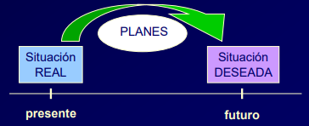
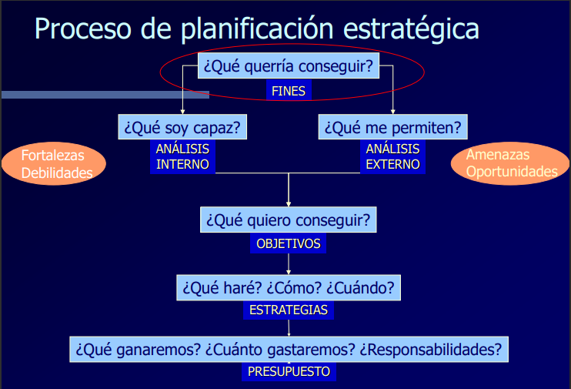
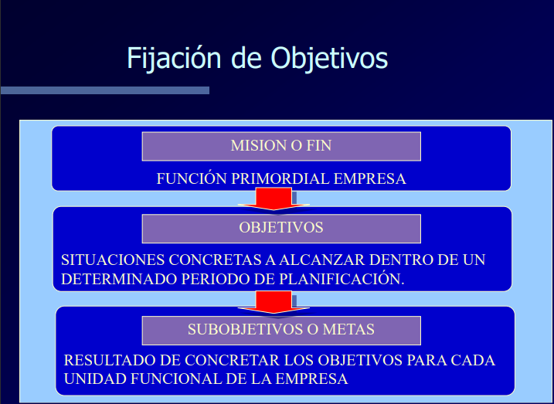

- Análisis interno
- Recursos y capacidades:
- Recursos financieros, humanos, físicos, tecnológicos y reputación
- Cadena de valor:
- Análisis de las actividades que la empresa lleva a cabo para vender su producto o servicio
